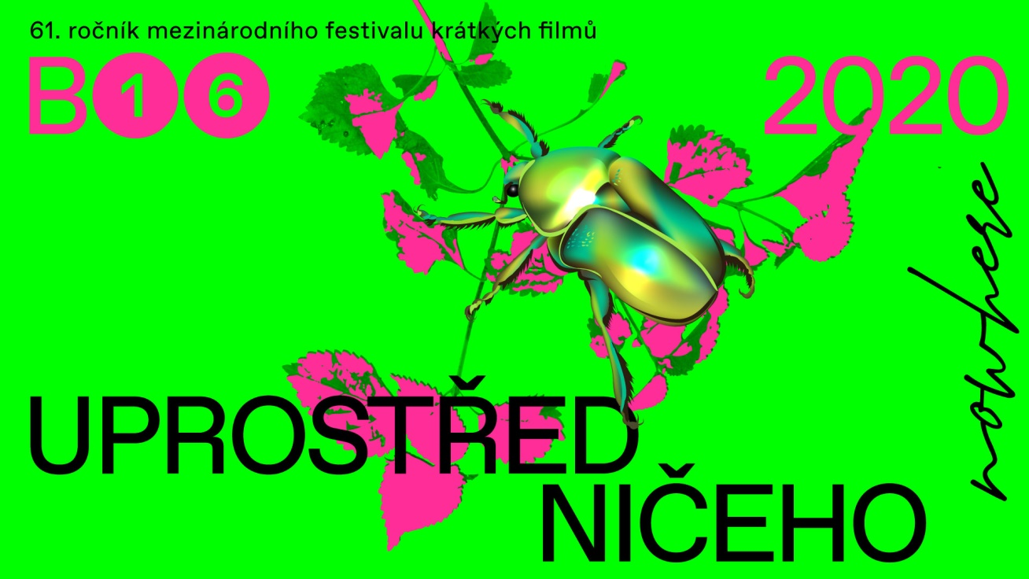
61. Mezinárodní festival krátkých filmů BRNO16 se přesouvá na začátek prosince
Uprostřed ničeho / The Middle of Nowhere
12. 10. 2020 | BRNO
Vzhledem k aktuálním vládním nařízením se 61. Mezinárodní festival krátkých filmů BRNO16 nemůže uskutečnit v původně plánovaném termínu. Organizátoři momentálně hledají termín náhradní, předběžně se uvažuje o začátku prosince. V případě příznivé situace se festival uskuteční na všech původně plánovaných projekčních místech, nicméně zvažuje se i možnost částečného či úplného přesunu do online prostoru. Zakoupené akreditace zůstávají v platnosti.

61. ročník, který nese podtitul Uprostřed ničeho, se měl uskutečnit již tento týden. Jeho hlavní součástí je tradičně mezinárodní soutěž i soutěž pro autory z České a Slovenské republiky, Československá 16. Letošní doprovodný program svou dramaturgií odkazuje k tématu Uprostřed ničeho a obsahuje například experimentální slovanskou epopej, pásma kraťasů nominovaných na Cenu Akademie, finskou loutkovou animaci i další pásma krátkých filmů. Doplněním jsou také diskuzní panely a herní program, který obsahuje i textovou hru vytvořenou speciálně pro festival. „Budeme se snažit, aby byl festival zachován v co největším rozsahu i v novém termínu. Samozřejmě budeme dále sledovat vývoj situace, které se přizpůsobíme. Bezpečnost a zdraví diváků je pro nás stále na prvním místě. Momentálně řešíme i možnost projekcí a debat s hosty online,” dodává ředitel festivalu Milan Šimánek.
Zakoupené akreditace zůstávají v platnosti i v případě online varianty festivalu. Akreditace na posunutý termín je možné nadále zakoupit na www.brno16.cz. V brzké době bude spuštěn také prodej festivalového merchandise, jehož koupí mohou zájemci podpořit festival v mezidobí.
BRNO16 pořádá TIC BRNO, příspěvková organizace, jmenovitě Kino Art a Galerie TIC.
Další informace: www.brno16.cz | https://www.facebook.com/BRNO16festival
Kontakty pro média:
Martina Marešová
tel.: 602 589 490
email: propagace@ticbrno.cz

Záštita festivalu, financování a partnerství:

Záštitu nad festivalem převzala primátorka statutárního města Brna Markéta Vaňková. Festival se koná za finanční podpory Statutárního města Brna, Státního fondu kinematografie a Ministerstva kultury České republiky. Všem podporovatelům i mediálním partnerům patří velké poděkování.

